Ye’zhu

**重点城市二手房市场报告  
(2024年7月 )**



**7月重点城市二手房成交量“环比稳，同比升四成”，二手库存压力边际改善**

**核心结论：**

1、2024年7月监测重点14城二手住宅成交120316套，环比上升0.26%，同比上升42.84%。累计来看，2024年1-7月重点14城共成交705358套，较去年同期下降3.0%。7月二手房成交并未延续6月呈现大幅度上升局面，较6月成交规模保持平稳。同比呈现大幅上升局面，上升四成。

2、根据诸葛数据研究中心监测数据显示，2024年7月监测14个重点城市二手住宅挂牌量229万套，环比下降0.8%，同比上升33.2%。7月监测的城市的整体挂牌量由升转跌，在去库存政策基调下，二手房挂牌量高位回落，边际改善。

3、根据诸葛数据研究中心监测数据显示，2024年7月，重点14城调价房源中涨价房源占比为7.15%，较上月上升0.3个百分点，同比下降3.25个百分点，涨价房源占比三连升。

**一、7月二手住宅成交量环比保持平稳，同比上升42.8%**

进入7月517政策效应逐步减缓，虽然7月20日LPR再度下降10个基点，受制于当前市场信心弱，居民收入预期未改善，对成交量的带动有限。7月二手房成交并未延续6月呈现大幅度上升局面，较6月成交规模保持平稳。根据诸葛数据研究中心监测数据显示，**2024年7月监测重点14城二手住宅成交120316套，环比上升0.26%，同比上升42.84%。累计来看，2024年1-7月重点14城共成交705358套，较去年同期下降3.0%。**

由于去年下半年二手房市场成交量基期低，进入下半年，二手房市场的成交量同比转正，累计同比有望在8月转正。7月中央政治局会议提出积极支持收购存量商品房用作保障性住房，消化存量、优化增量相结合政策措施，未来政策端仍保持宽松支持基调，限制性政策逐步退出舞台，预计二手房成交量将会继续维持当前成交水平，价格短期仍维持下跌态势。

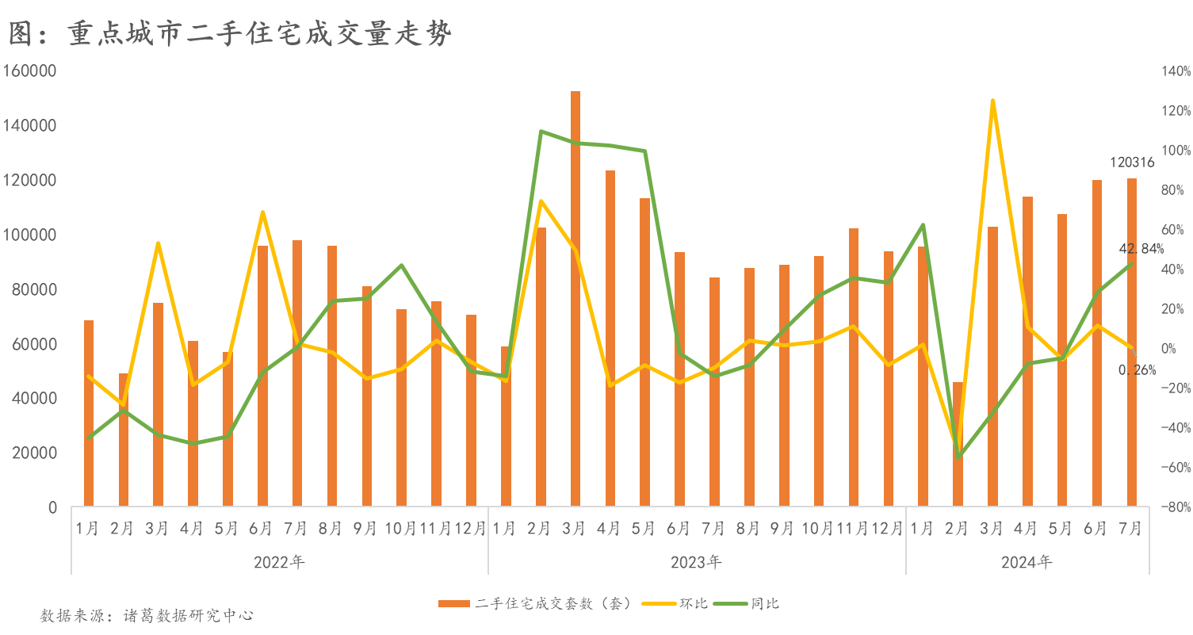

*（注：监测重点城市包括北京、深圳、上海、苏州、杭州、南京、成都、佛山、东莞、青岛、厦门、无锡、郑州、大连，下同）*

分城市来看，7月监测的重点14城中，成交量环比以升为主，**10个城市的成交量环比上升，4个城市的成交量环比下降。同比来看，除佛山成交量同比下滑，其他城市同比均不同程度的上升。累计同比来看，截止到7月，上海、深圳、杭州、厦门四个城市累计同比赶超去年同期。**

从具体城市上看，7月东莞、成都、苏州、大连、深圳环比升幅位居前五。北京626新政之后，7月二手房单月成交15575套，环比上升3.9%，同比大幅上升60.3%，累计同比仍不及去年同期。从今年单月数据上看，7月北京成交规模超1.5万套，创2023年3月以来新高。但与其他城市数据成交环比对比，数据并不可观。上海7月成交1.9万套，较上月2.6万套下降24.9%，仍处在历史成交高位，随着时间推移上海的政策效应在减弱，累计成交上海已经赶超去年同期。



**二、7月在售挂牌房源量转跌，库存压力边际改善**

**根据诸葛数据研究中心监测数据显示，2024年7月监测14个重点城市二手住宅挂牌量229万套，环比下降0.8%，同比上升33.2%。**7月监测的城市的整体挂牌量由升转跌，在去库存政策基调下，二手房挂牌量高位回落，边际改善。从在售挂牌房源的绝对值来看，仍处在历史中高位。中央政治局提出支持收购存量房用作保障性住房，为市场去化输入信心。预计后续存量挂牌房源有望持续改善。

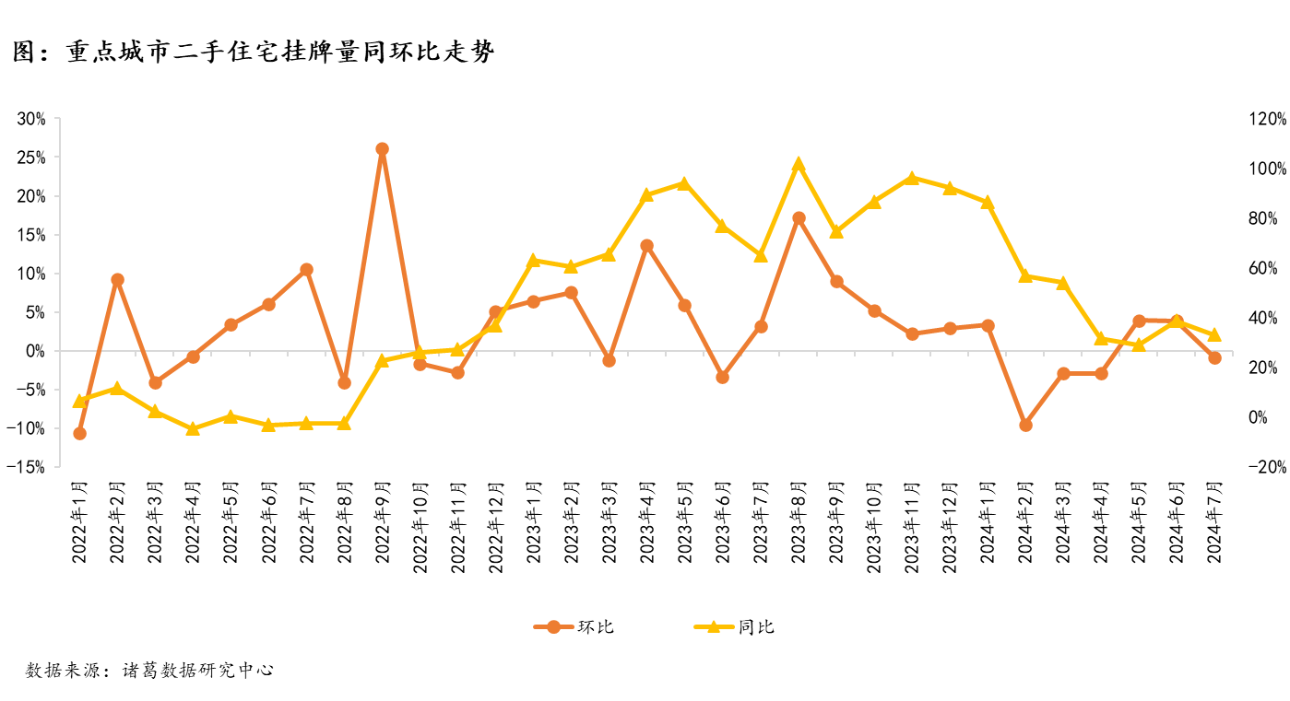

**根据诸葛数据研究中心监测数据显示，2024年7月重点城市的二手房去化周期为22.5个月，环比下降4.9%，同比上升46%。**预计二手房市场成交继续加快，市场去化周期有望继续下降，房屋去化压力缓解。

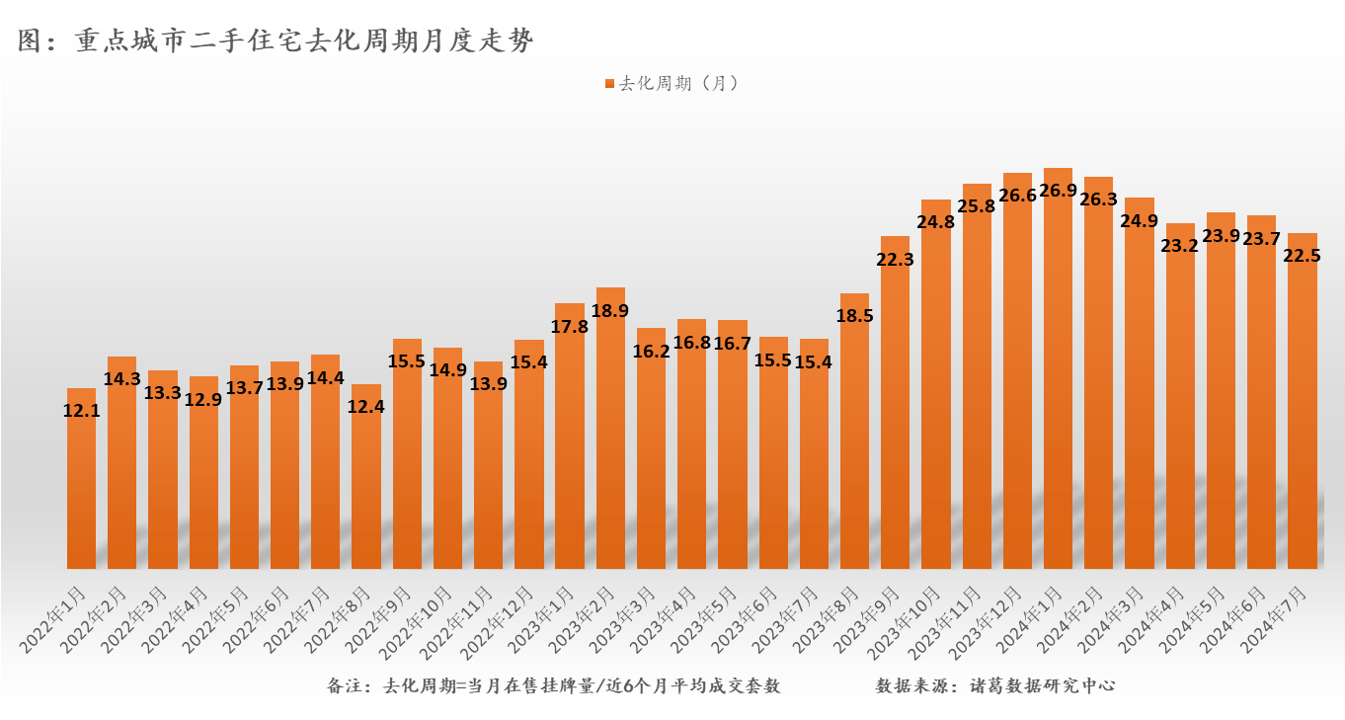

从各城在售挂牌量来看，7月重点14城中7个城市在售挂牌量环比上升，7个城市在售挂牌量下降。其中，**佛山、北京、郑州在售挂牌量上升幅度位居前三，但涨幅不大，分别为3.1%，2.4%，2.0%**。郑州近期新政频频，且推出取消限价政策，业主对价格信心略增，推盘节奏加快。

同比来看，除东莞、南京在售挂牌量同比下跌之外，其他12城同比均上升，其中，深圳、无锡、杭州挂牌量同比位居前三，分别为**340.6%、68.2%、64.5%**。



**三、业主涨价信心继续巩固，但涨价房源占比仍处在历史较低位**

根据诸葛数据研究中心监测数据显示，**2024年7月，重点14城调价房源中涨价房源占比为7.15%，较上月上升0.3个百分点，同比下降3.25个百分点，涨价房源占比三连升。**7月业主涨价信心继续巩固，但升幅明显小于上月.

从绝对值上看，7月业主涨价房源占比较去年同期仍处于下滑局面，仍然维持在2023年10月以来的低位水平，当前市场供求关系转变，房屋流动性压力有所缓解仍存在去化压力，若无较大利好因素加持，业主短期涨价动力不足。

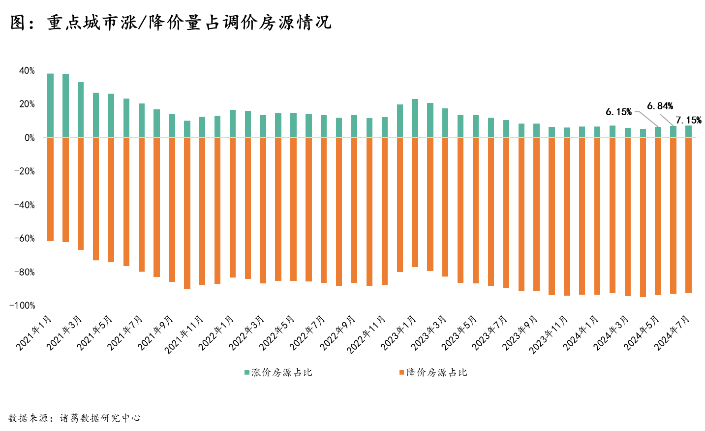

分城市看，**7月监测重点14城中，7个城市的涨价房源占比上升，其他7个城市涨价房源占比下降。**其中，无锡、青岛、深圳涨价房源占比上升幅度最大位居前三。上海上月新政下涨价房源占比上升明显，本月并未维持上升趋势，涨价房源占比下降4.03个百分点至7.6%。

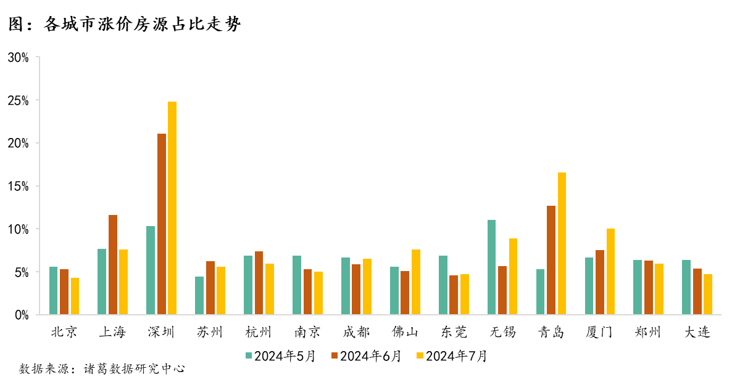



**诸葛数据研究中心：**

诸葛数据研究中心（又称：诸葛数据研究院）是依托于诸葛科技大数据和AI成立的专业房地产研究机构，自成立以来深受房地产企业、金融机构以及权威媒体的信赖与支持。诸葛数据研究院依托诸葛科技覆盖的八百多个城市的数据资源，建立了信息最全的、最专业房地产数据库，定期发布中国主要城市的价格指数，及时反应房地产市场变化及房产重要报告，研究领域覆盖土地市场、新房、二手房、租房、房企等全业态领域。

**法律（免责）声明：**

市场有风险，投资需谨慎。在任何情况下，本报告中的信息或所表述的意见并不构成对任何人的投资建议。在任何情况下，本公司不对任何人因使用本报告中的任何内容所引致的任何损失负任何责任。

本报告的版权归本公司所有，未经许可，任何机构和个人不得以任何形式翻版、复制和发布。如引用、刊发，需注明出处为诸葛找房，且不得对本报告进行有悖原意的引用、删节和修改。